Лабораторная работа №1

Интерполяция

Цель работы - изучить методы приближенных вычислений с применением интерполяционных формул

1.1 Краткие теоретические сведения

1.1. Задача аппроксимации функций
В основе большинства численных методов математического анализа лежит подмена одной функции f(x) (известной, неизвестной или частично известной) другой функцией ϕ(х), близкой к f(x) и обладающей «хорошими» свойствами, позволяющими легко производить над нею те или иные аналитические или вычислительные операции. Будем называть такую подмену аппроксимацией или просто приближением функции f(х) функцией ϕ(x).
Задача аппроксимации функции f(х) функцией ϕ(x) состоит в построении для заданной функции f(х) такой функции ϕ(x), что
f(x)≈φ(x). (1.1)
1.2 Интерполяционный многочлен Лагранжа
Пусть в точках x_{o}, x₁, …., x_{n} таких, что a≤ x₀<…< x_{n} <b, известны значения функции y = f(x), т.е. на отрезке [а, b] задана табличная (сеточная) функция f(x)
x | х₀ | x₁ |  | x_{n}
y | y₀ | y₁ |  | y_{п}

(1.2)

Функция φ(χ) называется интерполирующей или интервенционной для f(x) на [а, b], если ее значения ϕ(х_{о}), ϕ(х₁),…, ϕ(х_{n}) в заданных точках х₀, х₁..., х_{n}, называемых узлами интерполяции, совпадают с заданными значениями функции f(x), т.е. с y₀, y₁,..., y_{п} соответственно. Геометрически факт интерполирования означает, что график функции φ(x) проходит так, что, по меньшей мере, в n +1 заданных точках он пересекает или касается графика функции f(x).

Задача интерполяции, точнее, полиномиальной, алгебраической или параболической интерполяции (поскольку график любого многочлена называют параболой) формулируется так:
для функции f(x), заданной таблицей (1.2), найти многочлен Р_{п}(х) такой, что выполняется совокупность условий интерполяции
(1.3)
Найти многочлен Р_{n}(х) — это значит, учитывая его каноническую форму
(1.4)
найти его n + 1 коэффициент а₀, a₁, ...,а_{п}. Для этого имеется как раз n + 1 условие (1.3). Таким образом, чтобы многочлен (1.4) был интерполяционным для функции (1.2), нужно, чтобы его коэффициенты а_{o}, a₁, ...,а_{п} удовлетворяли системе уравнений
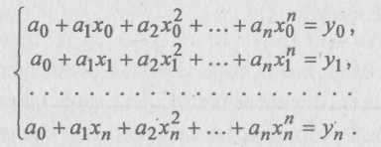

Построим многочлен n-й степени L_{n}(x) в виде линейной комбинации 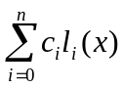 многочленов n-й степени l_{i}(х) (i= 0,1,...,n). Для того чтобы такой многочлен был интерполяционным для функции f(x), достаточно зафиксировать в качестве коэффициентов с_{i}, этой линейной комбинации заданные в табл. 1.2 значения у_{i} = f(x_{i}·), а от базисных многочленов l_{i}(х) потребовать выполнения условия

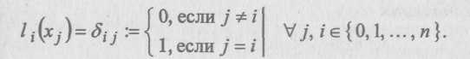
(1.5)
В таком случае для многочлена
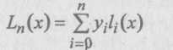

' В отличие от общепринятых для многочленов обозначений здесь индекс у l_{t} (x) показывает не степень, а номер многочлена от 0 до n.
В каждом узле x_{j} (j∈{0,1,…,n)}) в силу (1.5), справедливо

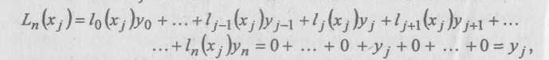
т.е. выполняются условия интерполяции (1.3).
Чтобы конкретизировать базисные многочлены l_{i}(x), учтем, что они должны удовлетворять условиям (1.5). Равенство нулю i-го многочлена во всех узлах, кроме i-ro, означает, что l_{i}(х) можно записать в виде
l_{i}(x) = A_{i}(x-x₀)...(x-x_{i}_₁)(x-x_{i+1})...(x-x_{n}), а коэффициент A_{i} этого представления легко получается из содержащегося в (1.5) требования l_{i}·(x_{i}·) = 1. Подставляя в выражение l_{i}(x) значение x = х_{i} и приравнивая результат единице, получаем

Таким образом, базисные многочлены Лагранжа имеют вид
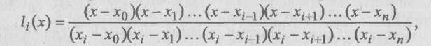

а искомый интерполяционный многочлен Лагранжа есть
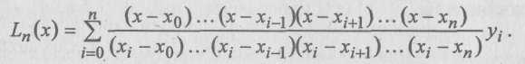
(1.6)

Заметим, что числитель, фигурирующий в записи i-го слагаемого L_{n}(x) дроби, представляет собой произведение разностей между переменной χ и всеми узлами, кроме i-го, а знаменатель — произведение разностей между i-м узлом и всеми остальными.
В качестве примера запишем интерполяционные многочлены Лагранжа первой и второй степени.
При n = 1 информация об интерполируемой функции у = f(x) сосредоточена в двух точках: (x₀;у₀) и (x₁,y₁). Многочлен Лагранжа в этом случае составляется с помощью двух базисных многочленов первой степени (l₀(x) и l₁(x)) и имеет вид
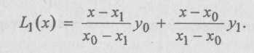
(1.7)

При п = 2 по трехточечной таблице f(x):

x | x₀ | x₁ | x₂
y | y₀ | y₁ | y₂
можно образовать три базисных многочлена (l₀(x), l₁(x) и l₂(x))
и, соответственно, интерполяционный многочлен Лагранжа второй степени
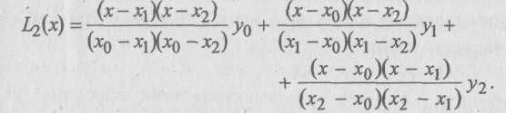

(1.8)

Приближенные равенства (1.7), (1.8) называют соответственно формулами линейной и квадратичной интерполяции.

1.2 Задание к работе

- Записать подходящие для приближенного вычисления значений

конкретные интерполяционные многочлены Лагранжа первой и второй степени и получить эти значения.

- Составить алгоритм, реализующий схему Эйткена вычисления с максимально возмож-ной точностью значения у = f(x) в произвольной точке х промежутка [x_{o}, x_{n} +(х_{n} –x_{n-1})]. Пользуясь этим алгоритмом, вычислить приближенные значения 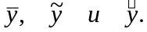

- Составить таблицу конечных разностей, записать оптимальные для вычисления 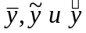 конкретные конечноразностные формулы и с их помощью получить эти значения.

Проанализировать результаты выполнения заданий 1.-3..

